**INFOS zu Datentypen:**

Excel speichert und verarbeitet verschiedene Datentypen, um Berechnungen, Sortierungen und Analysen korrekt auszuführen. Falsche Datentypen führen zu Fehlern (z. B. Text statt Zahl in einer Berechnung). Damit Excel korrekt mit den Daten arbeiten kann, ist es wichtig, den richtigen **Datentyp** zu verwenden. Je nach Typ kann Excel Zahlen berechnen, Texte verarbeiten oder Datumswerte korrekt interpretieren. Datentypen in Excel (Zahl, Text, Datum, Uhrzeit, …) können im **Register „Start“** in der **Befehlsgruppe „Zahl“** über das Dropdown-Menü **„Zahlenformat“**.

1. **Zahlenwerte (Numerische Daten)**

* **Ganze Zahlen** (z. B. 100, -50)
* **Dezimalzahlen** (z. B. 12,5, -3,14)
* Zahlen werden standardmäßig **rechtsbündig** ausgerichtet

1. **Text (Zeichenfolgen)**

* Buchstaben, Wörter, Zeichenfolgen (z. B. "Hallo", "Kunden-ID123")
* Wird für alle Daten genutzt, mit denen man keine Berechnungen durchführt
* Text wird standardmäßig **linksbündig** ausgerichtet

1. **Datum & Uhrzeit**

* **Datum** (z. B. 01.01.2024, 31.12.1999)
* **Uhrzeit** (z. B. 12:30, 23:59)
* **Datum & Uhrzeit kombiniert** (z. B. 01.01.2024 08:15)
* Intern speichert Excel Datum und Uhrzeit als **Zahl** (z. B. 45000 für den 1. Januar 2023)

1. **Währungswerte**

* **Währung** (€100,00, $50,75 – Zahlen mit Währungsformat)

1. **Prozentwerte**

* **Prozentwerte** (25% entspricht intern die Zahl 0,25)

1. **Formeln**

* Berechnungen beginnen mit = (z. B. =A1+B1, =SUMME(A1:A5))
* Das Ergebnis wird als Wert angezeigt, die Formel bleibt in der Zelle

1. **Eigene Formate**: Wenn man Text und Zahlen in ein Zelle eingibt, behandelt Excel den Inhalt wie Text. Für Einheiten wie „Stück“ oder „kg“ kann man benutzerdefinierte Zahlenformate so erstellen, dass der Wert weiterhin als Zahl erkannt wird und für Berechnungen nutzbar bleibt.
   1. Markiere die Zellen, die das benutzerdefinierte Format erhalten sollen.
   2. Wechsele zum **Register „Start“** und öffne in der **Befehlsgruppe „Zahl“** das Dropdown-Menü **„Zahlenformat“**.
   3. Wähle **„Benutzerdefiniert“** und gib im Feld **„Typ“** das gewünschte Format ein,   
      z. B.: 0 **"Stück"** (für ganze Zahlen mit der Einheit „Stück“) oder 0,00 **"kg"** (für Dezimalzahlen mit zwei Nachkommastellen und „kg“) und bestätige mit **OK**.
2. **Fehlerwerte:** Bei Fehlern in Berechnungen kommen diverse Fehlermeldungen!

* #DIV/0! (Division durch Null)
* #WERT! (Falscher Datentyp oder ungültige Eingabe)
* #NAME? (Ungültiger Name oder Formel)
* #NV (Kein Wert verfügbar)

1. Welche verschiedenen Datentypen erkennst du in der Tabelle?

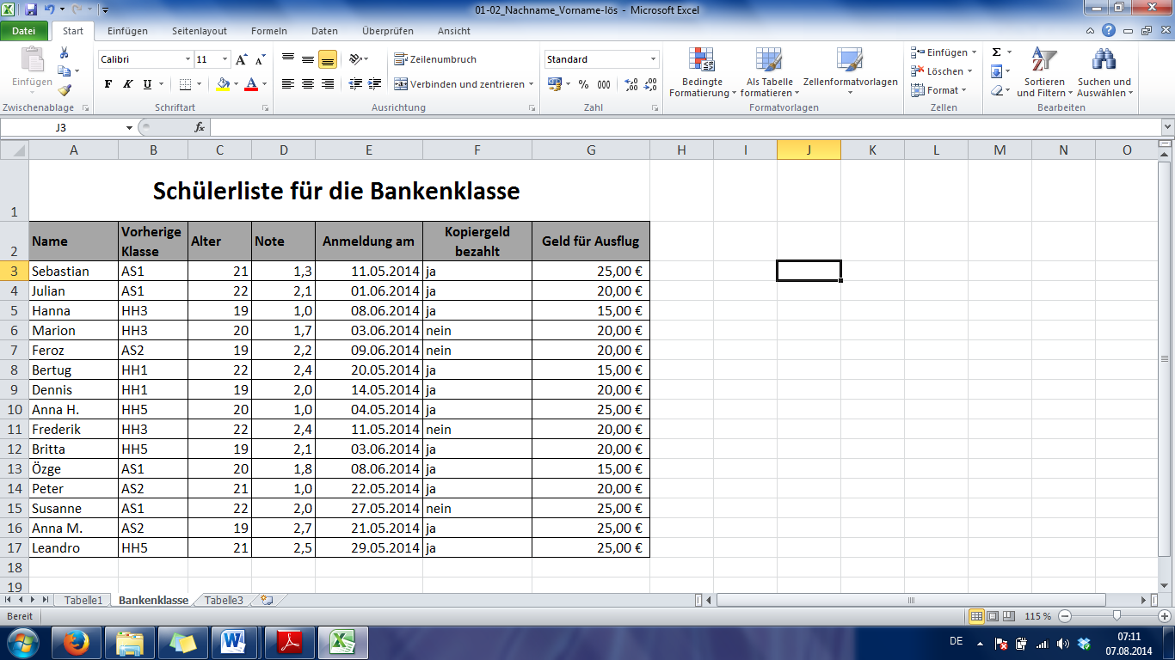

**Antwort**:

1. Wo kann man Befehle für folgende Aufgaben finden? (**Nutze bei Bedarf die EXCEL-Hilfe!**)

|  |  |  |
| --- | --- | --- |
|  | **Aufgabe** | **Befehle** |
|  | Zellhintergrund farblich ändern, schattieren |  |
|  | Text innerhalb einer Zelle platzieren |  |
|  | Nachkommazahlen festlegen |  |
|  | Art der Darstellung des Datums (Ausführlich oder kurz geschrieben) |  |
|  | Währung wählen (€ oder $) |  |
|  | Mehrere Zellen verbinden |  |
|  | Text innerhalb einer Zelle umbrechen (mehrere Zeilen in einer Zelle) |  |
|  | Rahmenlinien zeichnen |  |
|  | Zeilen und Spaltengröße ändern |  |
|  | Format übertragen |  |
|  | Vorgegebene Tabellenformate anwenden |  |
|  | Zelle oder Zellinhalt in Abhängigkeit einer Bedingung hervorheben, z.B. alle Noten, die schlechter sind als 2 sollen hervorgehoben werden. |  |

1. Erstelle die folgende Tabelle auf einem neuen Tabellenblatt und nenne das Tabellenblatt „Mitarbeiter“.

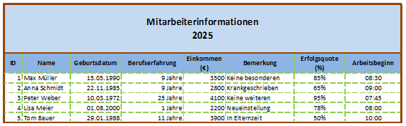

1. In dem Materialordnerfindest du die Excel-Datei „04-13_Datei zu Datentypen Formatieren“. Beantworte folgende Fragen:
   1. Was steht in der Zelle B1?
   2. Warum sieht man in der Spalte „Anmeldung“ nur Rauten (######). Bitte im Internet recherchieren.
2. Formatiere die Tabelle wie in Aufgabe 1 angezeigt.
   1. Was steht jetzt in der Zelle B1?
   2. In welchen Zellen steht das Alter der Schüler?
3. Formatiere 3 Zellen als Zahl und gib in den 3 Zellen jedoch das gestrige, heutige und morgige Datum ein.
   1. Was steht in der Zelle?
   2. Und wie unterschieden sich die 3 Ergebnisse?
   3. Worauf ist es deiner Meinung nach zurückzuführen?